ЛАБОРАТОРНАЯ РАБОТА 1-08

ЭКСПЕРИМЕНТАЛЬНОЕ ИЗУЧЕНИЕ ГАУССОВСКОГО ЗАКОНА РАСПРЕДЕЛЕНИЯ РЕЗУЛЬТАТОВ ИЗМЕРЕНИЙ

Цель работы: экспериментальное получение закона распределения результатов измерений случайной величины, оценка значений параметров распределения и проверка соответствия полученного распределения гауссовскому (нормальному) закону.
Приборы и принадлежности: радиоактивный изотоп, газоразрядный счетчик СБТ-21, источник питания счетчика, частотомер Ч3-33.

КРАТКОЕ ТЕОРЕТИЧЕСКОЕ ВВЕДЕНИЕ

НЕКОТОРЫЕ СВЕДЕНИЯ ИЗ ТЕОРИИ ВЕРОЯТНОСТЕЙ

Абсолютно точные измерения физических величин оказываются невозможными из-за конечной точности измерительных приборов, трудности учета всех побочных явлений, неполноты наших знаний физических процессов, характеристики которых измеряются. Кроме того, сама измеряемая величина может случайным образом изменяться с течением времени. (Примером может служить результат измерения числа автомобилей, проходящих по дороге за определенный промежуток времени). Поэтому в физических экспериментах определяется лишь интервал, внутри которого находится истинное значение измеряемой величины. Этот интервал носит название доверительного. Чем уже доверительный интервал, тем точнее выполнены измерения.
В тех случаях, когда измеряемая величина меняется случайным образом в течение опыта, вполне достаточную информацию дают некоторые усредненные величины. Теория вероятностей показывает, что наиболее близким к истинному значению оказывается среднее арифметическое значение, полученное по результатам многих измерений. При сравнении большого числа значений случайно изменяющейся величины, выявляются определенные статистические закономерности. Они показывают, в каких пределах и с какой относительной вероятностью меняются случайные величины по отношению к их среднему значению.
Поясним сказанное примером. Пусть мы получим в результате большого числа (n) измерений (опытов) ряд значений величины х: (х₁; х₂; х₃; … х_{n}). Расположим их в порядке возрастания, а не в порядке получения. Для графического изображения полученных результатов разделим ось х на малые равные интервалы Δх и подсчитаем количество Δn результатов измерений, попавших в каждый из интервалов Δх_{i}. Получим ряд значений m₁, m₂, m₃, … m_{n} для Δn_{i}. При этом выполняется соотношение: m₁ + m₂ + + … + m_{n} = n. Тогда отношение характеризует вероятность того, что величина х может принимать значения в интервале от х_{i} (с которого начинается i-й интервал) до значения х_{i} +Δх. Внутри каждого интервала величина этого отношения постоянна, но при переходе к следующему (i ± 1) интервалу – меняется. Графически это представляют гистограммой, приведенной на рис. 1. Гистограмма показывает распределение вероятностей по интервалам Δх. Чем чаще встречаются результаты, попадающие в i-й интервал, тем более вероятно, что истинное значение лежит именно в этом интервале. Отметим, что
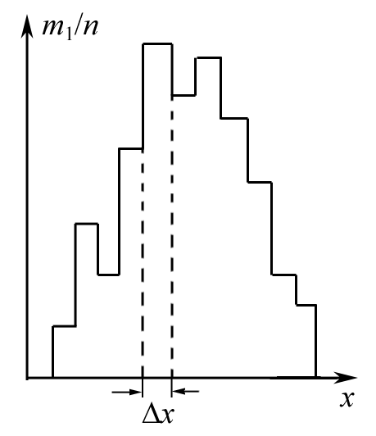
, (1)
Рис. 1
то есть величина площади, ограниченной гистограммой, равна единице. Чтобы охарактеризовать вероятность появления среди результатов измерения какого-либо частного значения х_{i}, величину разделим на Δх. Полученная функция
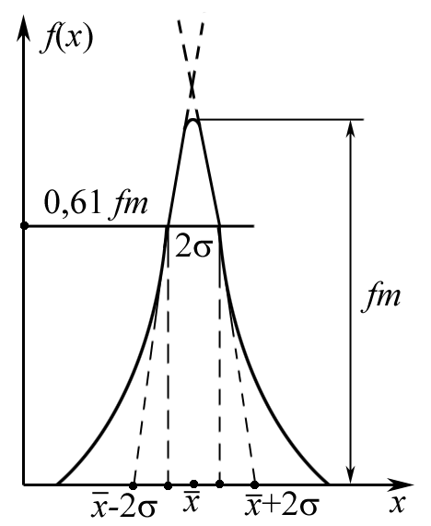
называется плотностью вероятности результатов измерений. Иными словами, величина функции f(х)⋅ Δх показывает относительное число результатов измерений, попадающих в интервал Δх около выбранного значения на оси х. Если измеряемая случайная величина имеет непрерывное распределение, то при увеличении числа интервалов и Δх → 0 ступенчатая гистограмма переходит в плавную кривую (рис. 2). Гаусс получил аналитическое выражение для кривой плотности вероятности в виде
Рис. 2
. (2)
Здесь абсцисса, соответствующая максимуму функции (математическое ожидание); σ − параметр распределения, определяемый как среднеквадратичное отклонение от ; σ² – дисперсия.
Выражение (2) носит также название нормального закона распределения непрерывных случайных величин. Очевидно, что
;
как и для случая ступенчатого распределения на рис. 1, полная площадь под кривой распределения вероятностей равна единице и определяет вероятность того, что измеряемая величина принимает значение в интервале от х = 0 до х = ∞. Площадь под кривой, ограниченная пределами ($\bar{x}$ – σ) и ($\bar{x}$+σ), определяется численной величиной интеграла
.
Для пределов отклонения от среднего ±2σ .
Наконец, для пределов от среднего ± 3σ .
Это означает, что вероятность нахождения истинного значения в интервале ± σ равна 0,61, вероятность нахождения истинной величины в более широком интервале ± 2σ равна 0,95 и в интервале ± 3σ равна 0,99. Обычно в экспериментальной физике результаты большого числа измерений приводят с указанием доверительного интервала ±Δх = ±2σ, которому соответствует доверительная вероятность 0,95. Можно определить этот интервал графически, если провести касательные к точкам перегиба на ветвях кривой нормального распределения до их пересечения с осью абсцисс – как на рис. 2. Однако более простым оказывается другой способ. Вычислим значение плотностей вероятностей для х = , х = – σ и х = + σ.
1. ;
2. .
Отношение ординат при х = ± 2σ к ординате максимума х = оказывается равным
.
Поэтому удобно провести горизонтальное сечение кривой распределения на уровне 0,608 от максимального и определить ширину интервала 2σ.

ЭКСПЕРИМЕНТАЛЬНОЕ НАХОЖДЕНИЕ
РАСПРЕДЕЛЕНИЯ РЕЗУЛЬТАТОВ ИЗМЕРЕНИЙ
СЛУЧАЙНОЙ ВЕЛИЧИНЫ

Примером физического явления, в котором измеряемая величина меняется во времени случайным образом, может служить процесс радиоактивного распада ядер атомов. Распад каждого ядра происходит случайным образом, независимо от состояния других ядер. Число dN, распавшихся за малый интервал времени dt радиоактивных ядер, пропорционально величине интервала к общему числу имеющихся в данный момент ядер N
dN = λ⋅N⋅dt, (3)
где коэффициент пропорциональности λ имеет смысл относительной скорости распада
.
Произведение λN дает величину скорости распада данного количества радионуклидов
. (4)
В общем случае величина N уменьшается по закону радиоактивного распада
, (5)
где N₀ – количество ядер в начальный момент времени; Т – период полураспада (время, в течение которого первоначальное количество ядер уменьшается вдвое).
Однако для небольших количеств N₀ долгоживущих изотопов период полураспада выражается годами, уменьшением N за несколько часов можно пренебречь и считать N = const за время опыта.
Пример: t = 2,5 года, тогда
;
N = N₀ с точностью 10⁻³ %.
В таких случаях скорость распада λ = const. Экспериментально скорость распада определяется за конечный интервал времени Δt.
. (6)
Случайный характер распада ядер обусловливает случайные отклонения скорости распада от некоторого среднего уровня. Произведя большое число (300÷400) измерений, можно экспериментальным путем установить функцию распределения случайной величины, сопоставить ее с нормальным законом (2) и определить параметр распределения σ. Тем самым определится доверительный интервал измеряемой величины – скорости распада радионуклидов.

ОПИСАНИЕ ЭКСПЕРИМЕНТАЛЬНОЙ УСТАНОВКИ

В работе исследуется процесс бета-распада радионуклида ²⁰⁴Тl. Этот изотоп таллия испускает электроны с различными энергиями от 0 до 760 КэВ.
Блок-схема установки для измерения скорости распада очень малого (следы) количества радионуклида ²⁰⁴Тl приведена на рис. 3, где 1 – следы радионуклида ²⁰⁴Тl (нанесены на панель перед окном счетчика); 2 – торцевой счетчик β-частиц СБТ-21; 3 – корпус блок-счетчика; 4 – пересчетный прибор ЧЗ-33; 5 – источник питания счетчика; 6, 7 – экранированные кабели.
Количество испущенных при распаде ядер изотопа ²⁰⁴Тl β-частиц определяется по числу электрических импульсов, поступающих за время Δt со счетчика 2 на вход пересчетного прибора 4. Торцевой газоразрядный счетчик представляет собой стеклянный баллон, наполненный газовой смесью специального состава. Внутренняя поверхность баллона покрыта проводящим слоем, который играет роль катода. В центре монтируется тонкий проволочный электрод - анод. Катод счетчика заземлен, а на анод подается через сопротивление R постоянное напряжение ±350 В от источника питания 5. В газовом промежутке счетчика создается постоянное поле высокой напряженности. Прохождение ионизирующей β-частицы через объем счетчика провоцирует импульсный газовый разряд. Возникающий импульс переменного напряжения передается на пересчетный прибор через конденсатор С, который пропускает импульсный сигнал. В то же время конденсатор защищает вход пересчетного устройства от высокого постоянного напряжения источника питания счетчика. Корпус 3 блока счетчика имеет толщину, достаточную для полного поглощения β-частиц, испускаемых изотопом ²⁰⁴Тl.
3
5
6
1
7
4
2
R
C
Рис. 3

РЕКОМЕНДАЦИИ СТУДЕНТАМ ПО ВЫПОЛНЕНИЮ
РАБОТЫ

- С помощью экранированных кабелей 6, 7 подключите блок счетчика к входу пересчетного устройства 4 и к источнику постоянного напряжения 5.
- Включите источник питания и пересчетный прибор согласно инструкции, имеющейся на рабочем месте. Напряжение питания счетчика 300÷350 В.
- Запишите результаты 300÷350 измерений числа ΔN зарегистрированных импульсов. Пересчетный прибор показывает результат измерений в течение времени, которое регулируется ручкой «время индикации». Начинать измерения следует при большом времени индикации и уменьшать его по мере привыкания к самой процедуре измерений и записи результатов.

ОБРАБОТКА РЕЗУЛЬТАТОВ ИЗМЕРЕНИЙ

1. Постройте гистограмму измерений. Для этого по оси абсцисс должно откладываться значение скорости счета $\frac{ΔN}{Δt}$, которое пропорционально скорости распада ядер λN (6). При выборе Δt = 1 с скорость распада численно равна числу зарегистрированных импульсов: λN = ΔN (имп./с). Ось абсцисс ΔN должна иметь значения от 0 до 200 имп./с. (Рекомендуемый масштаб по оси х(ΔN): Δх = 5 имп./c на 5 мм).
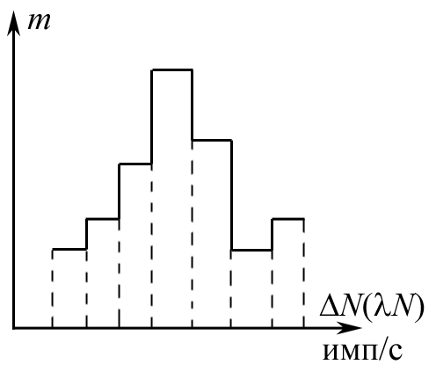
По оси ординат откладывается число m_{i} результатов, попадающих в каждый из интервалов Δх_{i} = 5 имп./с на оси х(ΔN). Пример графика приведен на рис. 4. (По оси абсцисс откладывается число ΔN, зарегистрированных в одном измерении импульсов, а по оси ординат – число измерений m, в которых регистрируется данное число импульсов). На рисунке 4, а приведен пример начала построения графика; получено: три измерения, число импульсов в которых равно 60, одно измерение – с числом 65, два измерения – с числом импульсов 70 и т.д. Пример окончательного вида графика приведен на рис. 4, б.
m
ΔN (имп/с)
60
70
80
6
4
2
а)
б)
Рис. 4
2. По полученной гистограмме (рис. 4, б) m = f(ΔN) постройте плавную кривую распределения плотности вероятности результатов серии измерений скорости распада (рис. 5) и оцените параметры распределения $\overset{\text{\sim }}{λN}$и $\tilde{σ}$.
λN (имп/с)

m

m_{max}
Рис. 5
3. Определите среднее значение скорости распада (т.е. среднее число регистрируемых импульсов), соответствующее максимуму кривой распределения
M = f(λN).
4. Получите оценку величины - среднеквадратичного отклонения, например, как показано на рис. 2 (проведите горизонтальное сечение построенной плавной кривой на уровне 0,61 m_{max} и определите и 2).
5. Результаты измерения скорости распада радионуклида ²⁰⁴Тl представьте в виде
.
6. Определив параметры распределения $\tilde{σ}$ и , рассчитайте по формуле (7), аналогичной (2), теоретическую кривую распределения плотности вероятности результатов серии измерений скорости распада и сопоставьте ее с экспериментально полученной зависимостью (рис. 5)
. (7)
Для использования (7) необходимо, чтобы число измерений было достаточно большим (n ≥ 300÷350).

КОНТРОЛЬНЫЕ ВОПРОСЫ

- Укажите формулу для определения плотности вероятности результатов измерений
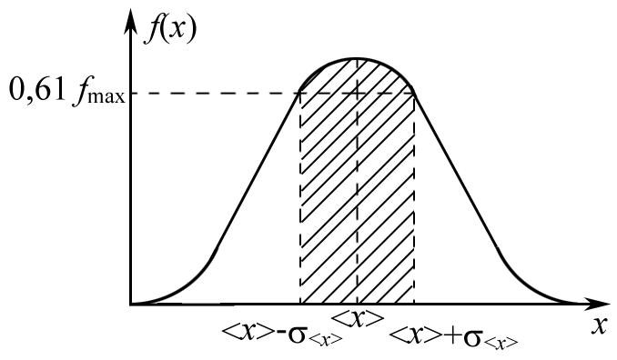
2. На рисунке представлена кривая распределения плотности вероятности результатов измерений величины х, полученная в параллельном переходе (Δх → 0) из опытной ступенчатой гистограммы. Выберите ответ, в котором дано правильное определение для величины, численное значение которой равно заштрихованной площади:
  - Это доверительная вероятность нахождения истинного значения измеряемой величины в интервале <x> − σ_{<x>} до <x> + σ_{<x>}.
  - Это плотность вероятности в интервале от <x> − σ_{<x>} до <x> + σ_{<x>};
  - Это среднее квадратичное отклонение результатов от истинного значения для отдельного измерения.
3. В работе исследуется процесс радиоактивного распада ядер атомов, происходящий для каждого ядра случайным образом, независимо от состояния других ядер. Выберите ответ, где правильно определена величина, для которой экспериментальным путем устанавливается функция распределения:
1) Количество не распавшихся ядер N в данный момент времени t.
2) Постоянная распада ядер λ.
3) Скорость распада ядер .
4) Число ядер ΔN, распавшихся за время Δt.
4. Что означает запись
1) Полная площадь под кривой распределения плотности вероятности равна 1.
2) Вероятность нахождения истинного значения измеряемой величины в интервале от −σ_{х} до +σ_{х} равна 0,95.
3) 95 % результатов входит в интервал значений от <x> − σ_{х} до <x> + σ_{х}, а 5% находятся вне его.
4) 95% результатов входит в интервал значений от <x> − σ_{х} до <x> + 2σ_{х}, а 5% находятся вне его.
5. Какие величины на основании измерений откладываются по оси абсцисс и по оси ординат при построении гистограммы?
1) Значения скорости распада от 0 до (λN)_{max} c разбивкой на интервалы шириной Δх = 5 импульсов в секунду; число m_{i} результатов, попадающих в каждый из интервалов Δх.
2) Значения скорости распада от 0 до (λN)_{max} с разбивкой на интервалы; время t измерений.
3) Число m_{i} результатов измерений, попадающих в каждый из интервалов Δх; значения скорости распада от 0 до (λN)_{max}.
4) Значения скорости распада от 0 до (λN)_{max} с разбивкой на интервалы; число m_{i} результатов, попадающих в каждый из интервалов Δх.

ВОПРОСЫ ДЛЯ САМОСТОЯТЕЛЬНОЙ И
ИНДИВИДУАЛЬНОЙ РАБОТЫ

1. Какое событие называется случайным?
2. Какое событие называется достоверным?
3. Что называется частотой выпадения случайного события?
4. Дайте определение вероятности выпадения случайного события.
5. Что называется плотностью вероятности выпадения случайного события?
6. Что называется математическим ожиданием?
7. Что называется дисперсией?
8. Как вычисляют среднеарифметическое значение случайной величины?
9. Как вычисляют среднеквадратичное отклонение случайной величины от ее среднеарифметического значения?
10. Чему равна площадь под кривой распределения вероятностей?
11. Чему равна площадь под кривой распределения вероятностей, ограниченная пределами ?
12. Чему равна площадь под кривой распределения вероятностей, ограниченная пределами ?
13. Чему равна площадь под кривой распределения вероятностей, ограниченная пределами ?
14. Каков физический смысл имеют величины этих площадей?
15. Запишите закон радиоактивного распада.
16. Что определяет закон радиоактивного распада?
17. Каков смысл коэффициента пропорциональности λ в законе радиоактивного распада?
18. Что определяет произведение λ⋅N?
19. Что называется функцией распределения случайной величины?
20. Какой вид имеет нормальный закон распределения случайной величины?
21. Что называется доверительным интервалом измеряемой величины?
22. Какой прибор используется для регистрации электронов, испущенных радиоактивным источником?
23. Какую роль играет конденсатор в цепи регистрации счетчика?
24. Как устроен градуировочный счетчик, используемый в работе?
25. В работе исследуется процесс радиоактивного распада ядер атомов, происходящий для каждого ядра случайным образом, независимо от состояния других ядер. Для какой величины опытным путем в работе устанавливается функция распределения?

